2024-2025（人教版）九年级上册期末检测联考卷
……○…………外…………○…………装…………○…………订…………○…………线…………○…………

【化学】
姓名：__________ 班级：__________ 考号：__________
题号 | 一 | 二 | 三 | 四 | 五 | 六 | 七 | 总分
评分
可能用到的相对原子质量：
H-1 C-12 N-14 O-16 Na-23 Mg-24 Al-27 Cl-35.5 Fe-56 Cu-64 Zn-65
第Ⅰ卷（选择题，共25分）
一、单选题（本题共15小题，每小题1分，共15分）
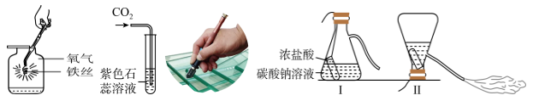
1．下列操作或装置中没有发生化学变化的是（ ）

A．O₂性质验证 B．CO₂性质验证
C．用玻璃刀裁划玻璃 D．灭火器原理
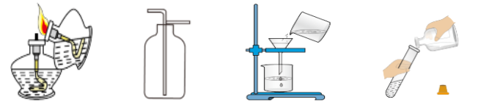
2．下图所示的基本实验操作中正确的是（ ）

A．点燃酒精灯 B．收集氢气 C．过滤 D．倾倒液体
3．地壳中含量最多的金属元素是（ ）
A．硅 B．铁 C．氧 D．铝
4．把少量下列物质分别放入水中充分搅拌，可以得到溶液的是（ ）
A．面粉 B．蔗糖 C．汽油 D．冰块
5．将密封良好的方便面从平原带到高原时，包装袋鼓起，是因为袋内的气体分子（ ）
A．间隔增大 B．质量增大 C．体积增大 D．个数增多
6．某发电厂烟气处理的化学方程式为CH₄＋2NO₂ N₂＋X＋2H₂O，X的化学式为（ ）
A．CO B．O₂ C．CO₂ D．C
7．下列物质不属于合金的是（ ）
A．铝土矿 B．不锈钢 C．锰钢 D．焊锡
8．金刚石、石墨和C₆₀的化学性质相似，物理性质却有很大差异。其原因是（ ）
A．构成它们的原子大小不同
B．构成它们的原子数目不同
C．金刚石、石墨和C₆₀由不同种原子构成
D．金刚石、石墨和C₆₀里碳原子的排列方式不同
9．火山灰中含有高浓度的氟，会对人类和其他生物的健康造成很大影响（ ）
A．元素周期表中氟元素的相关信息如右图，下列说法正确的是
A．氟属于金属元素
9 F
氟
19.00
B．氟原子中的质子数为9
C．氟原子中的核外电子数为19
D．氟的相对原子质量为19.00g
10．下列各图中“○”和“●”分别表示两种质子数不同的原子，其中能表示由两种化合物组成的混合物的图是（ ）
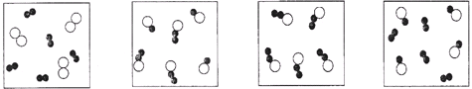

A． B． C． D．

11．我国曾发生过多次将工业用盐如亚硝酸钠（NaNO₂）误作食盐用于烹调而引起的中毒事件。下列有关亚硝酸钠的说法不正确的是（ ）
A．亚硝酸钠由钠、氮、氧三种元素组成
B．亚硝酸钠中钠、氮、氧三种元素的质量比为23∶14∶32
C．亚硝酸钠是一种氧化物
D．亚硝酸钠中氮元素的化合价为+3价
12．物质的用途与性质密切相关，下列说法不正确的是（ ）
A．洗涤剂常用来洗涤油污，是因为洗涤剂有乳化功能
B．铁制栏杆表面常涂“银粉漆”（铝粉）防生锈，是由于铝的化学性质比铁稳定
C．小食品袋中常用氮气作保护气，是由于常温下氮气的化学性质不活泼
D．石墨常用作电极，是由于它具有优良的导电性能
13．燃烧是生活中的一种常见现象，下列有关燃烧的说法不正确的是（ ）
A．硫在氧气中燃烧和在空气中燃烧现象不同，是因为氧气的含量不同
B．将燃着的木柴架空，燃烧会更旺，是因为增大了木柴与氧气的接触面积
C．蜡烛一吹就灭，是因为空气的流动带走了热量，使温度降至蜡烛的着火点以下
D．做饭时，燃气灶的火焰呈现橙色，锅底出现黑色，则灶具的调整方法是减少空气的进气量
14．小明想通过实验验证铁、铜、银三种金属的活动性顺序，他设计了四个实验方案，分别选择的试剂是：①铜、银、硫酸亚铁溶液；②铁、银、硫酸铜溶液；③银、硫酸亚铁溶液、硫酸铜溶液；④铜、硫酸亚铁溶液、硝酸银溶液。上述四个方案所选试剂正确的是（ ）
A．①②③④  B．①②③ C．②④ D．③④
15．在反应A + 3B===2C + 2D中，A和B的相对分子质量之比为9∶11，已知1.8gA与一定量B恰好完全反应，生成5.1gD，则在此反应中消耗B和生成C的质量比为（ ）
A．2∶1 B．3∶4 C．12∶11 D．1∶1

二、多选题（错选、多选不给分；有两个答案的，只选一个且正确给1分。每小题2分，共10分）
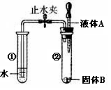
16．如右图所示，打开止水夹，将液体A滴入试管②中与固体B接触。若试管①中的水迅速出现倒吸现象，则液体A和固体B的组合可能是（ ）
A．水和氯化钠
B．水和氧化钙
C．水和硝酸铵
D．稀硫酸和锌粒
17．在元素周期表中，下列粒子所属的元素位于第三周期的是（ ）
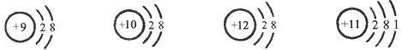
A． B． C． D．

18．下图是某空间站能量转化系统局部示意图，下列有关说法不正确的是（ ）
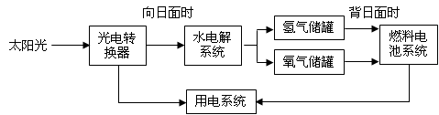

A．在氢元素循环过程中，没有发生化学反应
B．燃料电池系统将化学能转化为电能
C．水的分解反应需要吸收能量
D．该能量转化系统中的水可以回收使用
19．某气体由氢气、一氧化碳、甲烷中的一种或几种组成，点燃该气体后，将所得的产物依次通过右图所示的装置，测得两装置的质量均增加，则下列对气体组成的推断不正确的是（ ）
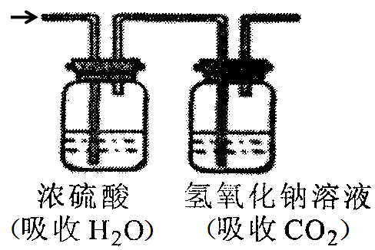
A．可能只有甲烷
B．可能只有氢气
C．可能是甲烷和一氧化碳
D．可能三种气体都存在
20．现有铁和另一种金属组成的混合物5.6g，与100g一定溶质质量分数的稀盐酸恰好完全反应，产生一定量的氢气。下列说法正确的是（ ）
A．若另一种金属为镁，可能产生0.2g氢气
B．若另一种金属为锌，不可能产生0.2g氢气
C．若另一种金属为铜，可能产生0.1g氢气，此时该混合物中铁的质量分数为40％
D．若另一种金属为铝，稀盐酸中溶质质量分数一定大于7.3％
第Ⅱ卷（非选择题，共55分）
三、填空题（本题共2小题，共9分。）
21．（4分）现有四种物质，选择相应物质的字母填空：
A．明矾 B．水银 C．干冰 D．甲烷
（1） ▲ 可用于人工降雨。
（2） ▲ 是天然气的主要成分。
（3） ▲ 是熔点最低的金属。
（4） ▲ 可用于净水。

22．（5分）目前，人们使用的燃料大多来自化石燃料，如煤、石油和天然气等。
（1）化石燃料是 ▲ 能源（选填“可再生”或“不可再生”）。
（2）在汽油中加入适量乙醇作为汽车燃料，可适当节省石油资源，并在一定程度上减少汽车尾气的污染。乙醇完全燃烧的化学方程式为 ▲ 。
（3）煤燃烧时排放出多种气体，其中能造成酸雨的是 ▲ （选填字母）。
A．一氧化碳 B．二氧化碳 C．二氧化硫 D．二氧化氮
（4）为提高煤的利用率并减少污染，可在一定条件下将煤转化为可燃性气体。下图是碳与水蒸气在高温下反应的微观示意图，该反应的化学方程式为 ▲ ，碳在该反应中表现出 ▲ 性。

四、（本题共2小题，共12分。）
23．（7分）水是地球上最普通、最常见的物质之一，不仅江河湖海中含有水，各种生命体内也都含有水。
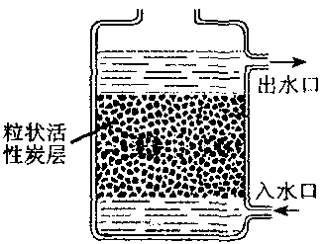

（1）节约用水、防止水污染应成为我们的自觉行为。下列有关叙述中不正确的是 ▲ （选填字母）。
A．生活中养成良好的用水习惯，尽可能充分利用每一滴水
B．工业废水经过处理达标后再排放
C．水体污染会危害人体健康
D．大量使用农药、化肥，不会造成水体污染
（2）右图是活性炭净水器示意图。对于水中的不溶性杂质，活性炭起 ▲ 作用；对于水中的可溶性杂质，活性炭起 ▲ 作用。
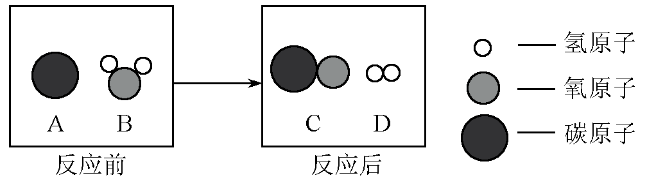

（3）区分硬水和软水常用的物质是 ▲ ，生活中通过 ▲ 的方法可以降低水的硬度。
（4）铁虽然常温下与水不反应，但铁制品在潮湿的环境中容易生锈。
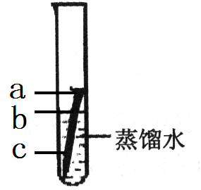
小华进行了如右图所示实验，一周以后发现铁钉表面锈蚀。图中a、b、c三处锈蚀情况最严重的是 ▲ （选填字母），产生该现象的原因是 ▲ 。

24．（5分）下表是NaCl、KNO₃在不同温度时的溶解度：
温度/℃ |  | 10 | 20 | 30 | 40 | 50 | 60
溶解度/g | NaCl | 35.8 | 36.0 | 36.3 | 36.6 | 37.0 | 37.3
溶解度/g | KNO₃ | 20.9 | 31.6 | 45.8 | 63.9 | 85.5 | 110
（1）在20℃时，NaCl的溶解度 ▲ KNO₃的溶解度（选填“>”或“<”）。
（2）从含有少量NaCl的KNO₃饱和溶液中得到较多的KNO₃晶体，通常可采用 ▲
的方法（选填“蒸发结晶”或“降温结晶”）。
（3）在40℃时，NaCl和KNO₃固体各60g分别加入两只各盛有100g水的烧杯中，充分搅拌后所得NaCl溶液的质量为 ▲ g，所得KNO₃溶液的溶质质量分数等于 ▲ 。
（4）在60℃时，KNO₃的饱和溶液105g加入95g水后，溶液中溶质的质量分数为 ▲ 。

五、（本题共2小题，共14分。）
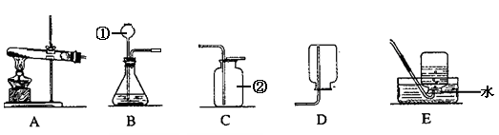
25．（7分）根据下列实验装置图回答有关问题：

（1）写出图中仪器的名称：① ▲ ，② ▲ 。
（2）实验室里常用大理石和稀盐酸反应制取二氧化碳，化学方程式是 ▲ ，可选用的发生装置和收集装置是 ▲ （选填字母），检验二氧化碳已收集满的方法是 ▲ 。
（3）若用A作为氧气的发生装置，化学方程式是 ▲ ；
若用B作为氧气的发生装置，化学方程式是 ▲ 。

26．（7分）某化学学习小组同学在实验室中练习配制一定溶质质量分数的溶液。
（1）用氯化钠固体配制50g质量分数为6％的氯化钠溶液：
①需要氯化钠的质量为 ▲ g。
②称取氯化钠时，若托盘天平出现了右盘低的现象（如下图A），接下来的操作应是 ▲ 。
A．左边的平衡螺母向左调 B．右盘中添加砝码
C．向左移动游码 D．左盘中增加氯化钠
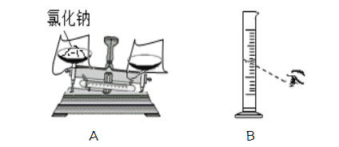
③量取水时，若仰视读数（如下图B），会使配制的溶液溶质质量分数 ▲ （选填“偏大”或“偏小”）。

（2）用已配好的质量分数为6％的氯化钠溶液，配制50g质量分数为3％的氯化钠溶液：
①需要质量分数为6%的氯化钠溶液 ▲ mL（质量分数为6%的氯化钠溶液的密度为1.04g/cm³），水 ▲ mL（水的密度为1g/cm³）。
②本实验需要用到的仪器有 ▲ 。
（3）把配制好的上述两种溶液分别装入 ▲ 中（选填“广口瓶”或“细口瓶”），盖好瓶塞并贴上标签。

六、（本题共2小题，共10分。）
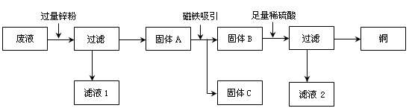
27．（6分）某化学实验室废液缸里的废液含有CuSO₄、ZnSO₄、FeSO₄，将废液直接排放既造成浪费，又造成污染。小红利用课余时间进行废液处理，实验过程如下：

（1）固体A的成分是 ▲ ，磁铁吸引的目的是 ▲ ；滤液1和滤液2中含有一种相同的溶质，该溶质是 ▲ 。
（2）写出该流程中发生反应的化学方程式：
①加入过量锌粉后： ▲ （写出一个即可）
②加入足量稀硫酸后： ▲ 。
（3）若所加锌粉量不足，则滤液1中的溶质可能是 ▲ 。
A．ZnSO₄和FeSO₄ B．ZnSO₄和CuSO₄
C．CuSO₄和FeSO₄ D．ZnSO₄、CuSO₄和FeSO₄

28．（4分）通常情况下，燃烧需要三个条件，如图所示。
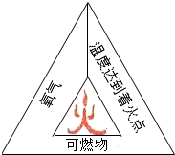

【查阅资料】
（1）白磷和红磷燃烧，都能生成白色的五氧化二磷。
（2）白磷的着火点比红磷低得多，当白磷受到轻微的摩擦或被加热到40℃时，就会燃烧。
【进行实验】某化学兴趣小组同学设计并完成了下列实验验证可燃物燃烧与氧气和温度有关。
实验① | 实验② | 实验③ | 实验④
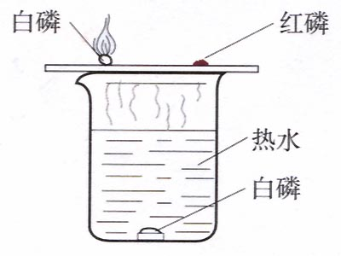
白磷
冷水
白磷
热水
氧气
白磷
冷水
氧气
白磷
热水

白磷不燃烧 | 白磷不燃烧 | 白磷不燃烧 | 白磷燃烧
【解释与结论】
（1）实验 ▲ 和实验 ▲ 证明了可燃物燃烧必须要接触氧气（选填序号）。
（2）实验 ▲ 和实验 ▲ 证明了可燃物燃烧必须要达到一定温度（选填序号）。
【反思与评价】
（1）该组实验运用了 ▲ 的方法。
（2）以上四个实验中，实验 ▲ 省略不做也可达到实验目的（选填序号）。
【拓展延伸】白磷必须贮存在密闭容器里，少量时可保存在水里。

七、（本题共1小题，共10分。）
29．（10分）早在春秋战国时期，我国就开始生产和使用铁器。铁矿石冶炼成铁是一个复杂的过程。
（1）在实验室里，可以利用下图A、B两套装置将氧化铁还原成铁：
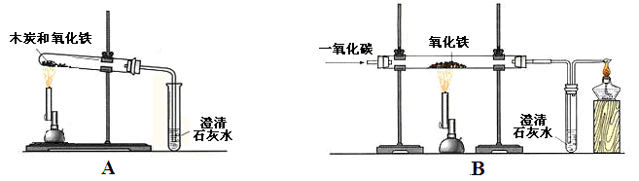

①装置A中，木炭和氧化铁反应的化学方程式为 ▲ ，该反应所属基本反应类型为 ▲ 反应；澄清石灰水中发生反应的化学方程式为 ▲ 。
②装置B中，应先 ▲ （选填“通一氧化碳”或“加热氧化铁”）；装置末端的酒精灯能将一氧化碳转化为无毒的二氧化碳，一氧化碳有毒是因为 ▲ 。
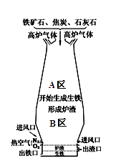
（2）右图是教材中炼铁高炉及炉内化学变化过程示意图：

①若采用的铁矿石主要成分为氧化铁，请写出A区和B区所发生主要反应的化学方程式：。
A区： ▲ 。
B区：C+O₂点燃CO₂ ▲ 。
②要炼出含铁96%的生铁3000t，至少需要含氧化铁90%
的赤铁矿石的质量是多少？
（请写出计算过程，结果精确到0.1t）
参考答案
一、（每小题1分，本题共15分）
题号 | 1 | 3 | 4 | 5 | 6 | 7 | 8 | 9 | 10 | 11 | 12 | 13 | 14 | 15
答案 | C | D | B | A | C | A | D | B | B | C | B | D | C | A
二、（每小题2分，本题共10分。错选、多选不给分；有两个答案的，只选一个且正确给1分）
题号 | 16 | 17 | 18 | 19 | 20
答案 | C | CD | A | B | BD
三、21．（4分）（1）C （2）D （3）B （4）A
22．（5分）（1）不可再生 （2）C₂H₅OH+3O₂点燃2CO₂+3H₂O
（3）CD （4）C+ H₂O(g)高温CO+H₂ 还原
四、23．（7分）（1）D （2）过滤 吸附 （3）肥皂水 煮沸
（4）b b处铁钉与水、空气同时充分接触
24．（5分）（1）> （2）降温结晶 （3）136.6 37.5% （4）27.5%
五、25．（7分）（1）①长颈漏斗 ②集气瓶
（2）CaCO₃＋2HCl CaCl₂＋H₂O＋CO₂↑ BC
将燃着的木条靠近集气瓶口，若木条迅速熄灭，证明已收集满二氧化碳
（3）2KMnO₄ K₂MnO₄+MnO₂+O₂↑ 2H₂O₂ 2H₂O+O₂↑
26．（7分）（1）①3 ②D ③偏小
（2）①24 25 ②量筒、烧杯、玻璃棒、胶头滴管 （3）细口瓶
六、[28题【解释与结论】（1）两空合计1分、（2）两空合计1分，其余每空1分，共10分。]
27．（6分）（1）Fe、Cu、Zn 将铁与锌、铜分离 ZnSO₄
（2）①Zn+CuSO₄ ZnSO₄+Cu（或Zn+FeSO₄ ZnSO₄+Fe） ②Zn+H₂SO₄ ZnSO₄+H₂↑（3）AD
28．（4分）【解释与结论】（1）② ④（此两空顺序可颠倒） （2）③ ④（此两空顺序可颠倒）【反思与评价】（1）对比 （2）①
七、[29题（2）②合计3分，其余每空1分，共10分。]
29．（10分）（1）①3C+2Fe₂O₃高温4Fe+ 3CO₂↑ 置换 CO₂+Ca(OH)₂ CaCO₃↓+H₂O
②通一氧化碳 一氧化碳极易与血液中的血红蛋白结合，从而使血红蛋白不能再与氧气结合
（2）①3CO+Fe₂O₃高温2Fe+3CO₂ CO₂+C高温2CO ②4571.4t

